Проект «Кафе для птиц»
Мухаметзанова Алсу Василовна, воспитатель
МБДОУ Столбищенский детский сад "Сказка" Лаишевского муниципального района РТ»
Актуальность.
Проблема экологического воспитания дошкольников приобретает особую остроту и актуальность.
Именно в период дошкольного детства происходит формирование начал экологической культуры. Поэтому очень важно разбудить в детях интерес к живой природе, воспитывать любовь к ней через познание окружающего мира, научить помогать маленьким пернатым друзьям.
Зимнее время – это не только веселые праздники, зимние забавы, но и крепкие морозы с пронизывающим ветром. В холодное время года перед зимующими птицами встают жизненно важные вопросы: как прокормиться. Доступной пищи становится значительно меньше, но потребность в ней возрастает. Иногда естественный корм становится недоступным, поэтому многие птицы не могут пережить зиму и погибают.
Цель - познакомить детей с птицами, зимующими в нашей местности, с их видами и особенностями; научить заботиться о птицах, помогать им в холодное зимнее время.
Тип проекта: информационно-творческий.
Вид проекта: групповой.
Продолжительность: краткосрочный c 28.11.2016 по 02.12.2016
Возраст: 5 - 6 лет.
Участники: педагог, дети и родители старшей группы.
Этапы проекта
1 этап – подготовительный
- обсуждение целей и задач воспитателями, детьми, родителями;
- создание необходимых условий для реализации проекта;
- составление плана мероприятий
2 этап – основной (практический)
- внедрение в воспитательно-образовательный процесс методов и приёмов на расширение знаний детей о зимующих птицах;
- продуктивная деятельность детей.
3 этап – заключительный
- презентация проекта, оформление фотоальбома.
- отчёт о проведении акции «Кафе для птиц»

Реализация проекта
1 этап
Цель: расширение и обогащение знаний о зимующих птицах.
Задачи:
1. Закрепить знания детей о зимующих птицах, о роли человека в жизни зимующих птиц.
2. Способствовать развитию творческих и интеллектуальных способностей воспитанников
3. Привлечь воспитанников и родителей к помощи птицам в трудных зимних условиях.
Ожидаемый результат:
1. Заботливое отношение детей к пернатым друзьям, желание помочь им перезимовать в наших условиях.
2.Расширение кругозора детей о зимующих птицах.
3. Улучшение предметно-развивающей среды.
4. Активное участие детей и родителей в выставке «Кафе для птиц».
2 этап
Основной (практический)

Мероприятие
Задачи
Формирование целостной картины мира
«Зимуем рядом с вами»,
чтение Б.Брехт
«Зимний разговор через форточку»
Воспитывать заботливое отношение к птицам. Закрепить знания о приспособленности птиц к зимнему периоду. Учить устанавливать причинно-следственные связи между природными явлениями и жизнью птиц.
Наблюдение за воробьями.
Чтение С.Есенин «Поёт зима – аукает»
Уточнить представления детей о повадках воробьёв, отметить, в какое время года они прилетают к кормушке, какой корм предпочитают, как долго находятся на кормушке. Предложить детям проверить правильность народной приметы «Если воробей нахохлился – к морозу, перышки приглажены – к теплу». Обсудить с детьми, почему в морозы воробей сидит, нахохлившись.

Беседа «Кафе для птиц»
Поговорить с детьми о важности их работы по подкормке птиц; учить чувствовать себя причастным ко всему живому. Воспитывать бережное отношение к птицам, ответственность; поощрять стремление приносить пользу, помогать птицам зимой.
Трудовая деятельность:
«Расчистим дорогу –
вперёд на подмогу!»,
«Кормим птиц».
Поддержать детскую инициативу - взять на себя ответственность за расчистку заснеженной дорожки, очистить и наполнить кормушки, учить подбирать корм с учётом того, какие птицы прилетают на участок. Предложить пояснить, почему особенно важно подкармливать птиц после сильного снегопада и гололёда. Поощрять стремление заботиться о птицах.

Творческая работа
«Кисть - волшебница»
Расширять представление детей о зимующих птицах, о роли человека в жизни птиц. Учить передавать свои наблюдения за живой природой в художественно-изобразительной деятельности, создавать картины с помощью красок и кисти.
Закреплять умения передавать характерные особенности птиц.
Развивать композиционные навыки.
LECO - конструктора «Кормушки – невелички для чудесной птички»
Воспитывать у детей бережное отношение к птицам. Закреплять знания детей о птицах, прилетающих на участок. Вызвать желание сделать голубя в технике – оригами, кормушку, используя различные детали конструктора.
Закреплять умение детей работать с бумагой, складывать лист в разных направлениях.
Чтение В.Сухомлинский
«Как синичка меня будит»,
Знакомить детей с новыми литературными произведениями, продолжать формировать умение поддерживать беседу по содержанию текста, воспитывать у детей любовь к окружающему, желание помочь птицам.
Разучивание с детьми стихотворения Н.Григорьева «Синица»
Рисование «Гроздь рябины»
Цель:- выбор способов изображения и изобразительного материала в зависимости от передаваемого образа. Задачи:-учить детей передавать характерные особенности ветки рябины: форму, строение ветки и листов, ягоды, их цвет и форму; познакомить с новым приемом рисования-тычком; продолжать развивать навыки рисования пальчиками; воспитывать эстетический вкус и аккуратность в выполнении работы.
Воспитывать у детей заботливое отношение к птицам. Закреплять знания о приспособленности птиц к зимним условиям. Развивать композиционные умения.
Настольные игры:
«Птицы зимующие»,
«Собери целое», зоологическое лото «Пернатые друзья»
Закреплять представление о зимующих птицах, их внешнем виде.

Подвижные игры:
«Кот и воробьи»,
«Перелёт птиц»,
«Птички в гнёздах»
Формировать представление о птицах и их повадках. Упражнять в прыжках на двух ногах. Развивать координацию движений, умение ориентироваться на площадке.

Работа с родителями:
Беседа «Мы затеяли доброе дело»
Организация выставки «Кафе для птиц».

3 этап - заключительный
- Оформление результатов проекта в виде презентации «Кафе для птиц»,
Отчёт о проведении акции «Помоги птицам!»
В акции приняли участие: дети старшей группы, воспитатели, родители воспитанников, методист по воспитательной части

На территории ДОУ было развешано 5 кормушек изготовленных родителями из различных материалов: деревянные кормушки-домики, кормушки из коробок, из пластиковых бутылок. Остальные кормушки, родители с детьми развесили около своих домов и следили за птицами, кормили их.

В период проведения акции проводилась следующая работа:
- Определение места размещения «Кафе для птиц»
- Расчистка снега к месту вывешивания кормушек
- Оформление вывески «Кафе для птиц»
- Ежедневное кормление птиц;
- Наблюдение за их поведением;
- Использование разных кормов;

В первый день во время наблюдения дети отметили, что несколько синичек подлетели близко, расположились на верхних ветках деревьях, но не решились опуститься на кормушки. Немного погодя, осмелевшие птицы всё – таки освоились и приземлились на кормушки.
Воробьи вели себя смелее.
На следующий день ребята отметили, что на снегу много птичьих следов и кормушки пусты.

В результате проведенной работы дети узнали:
- Какие виды птиц остаются зимовать в наших краях, а какие прилетают к нам на зиму;
- Как различить птиц по окраске;
- Какие корма предпочитают птицы.

Все вместе мы сделали вывод:
Мы – настоящие друзья
братьям нашим меньшим!

Приложение

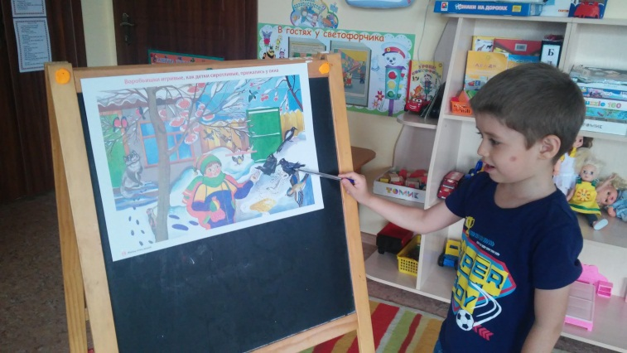 | 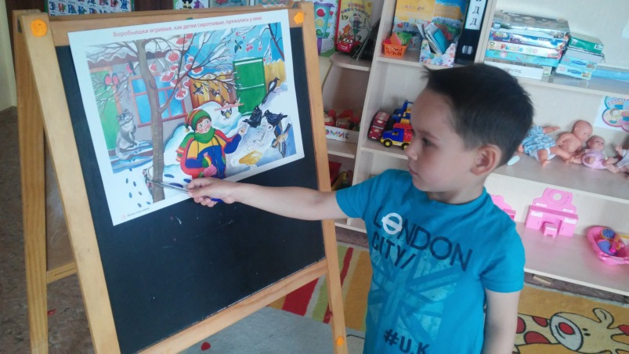

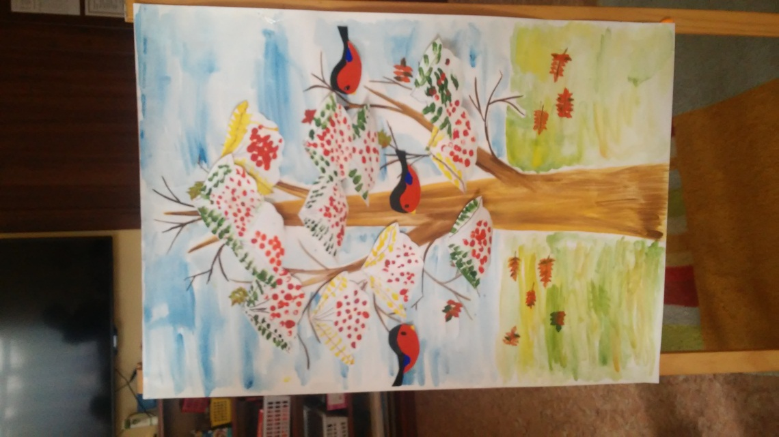 | 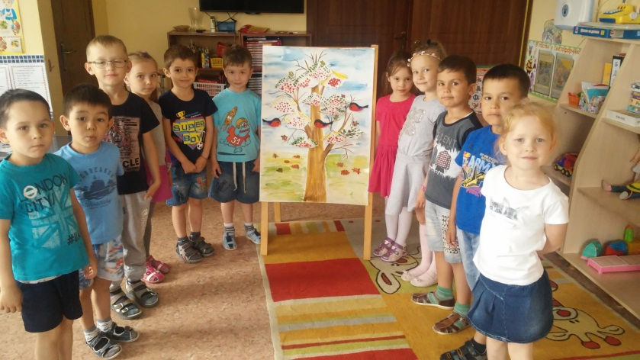

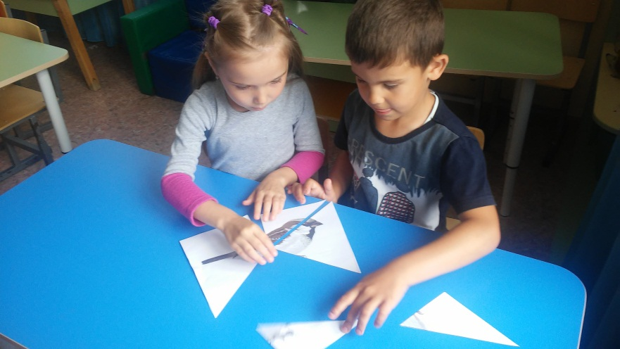 | 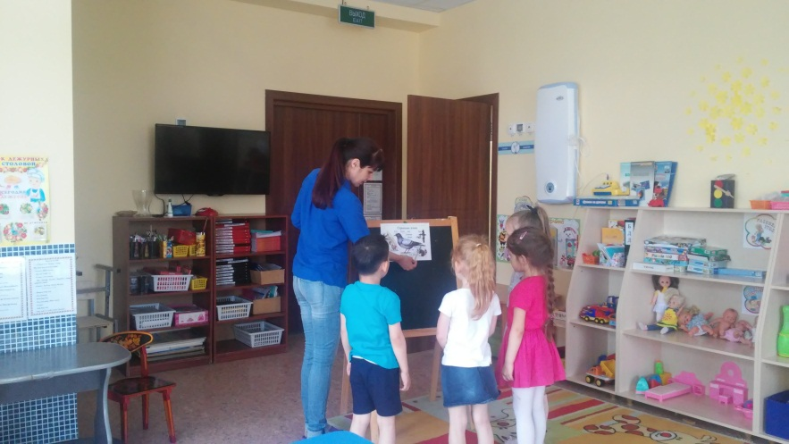

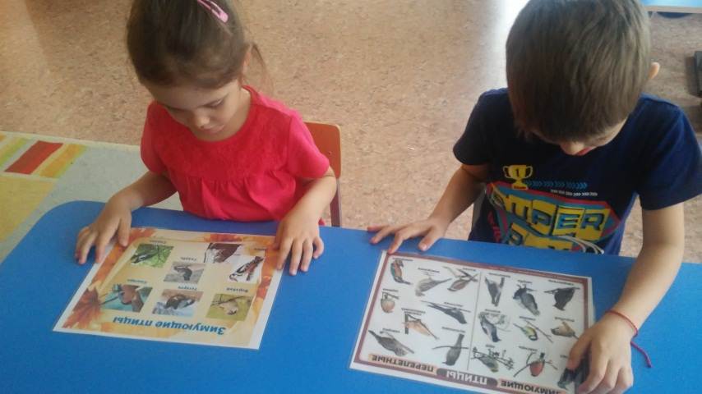 | 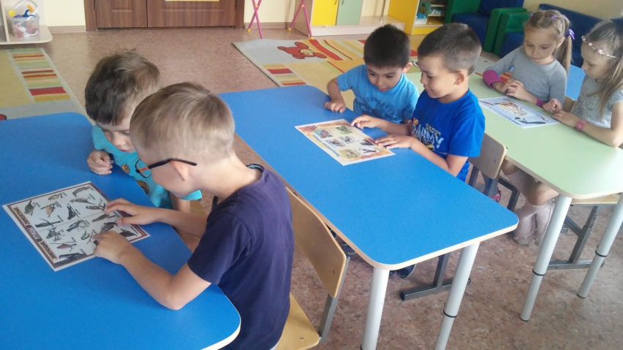

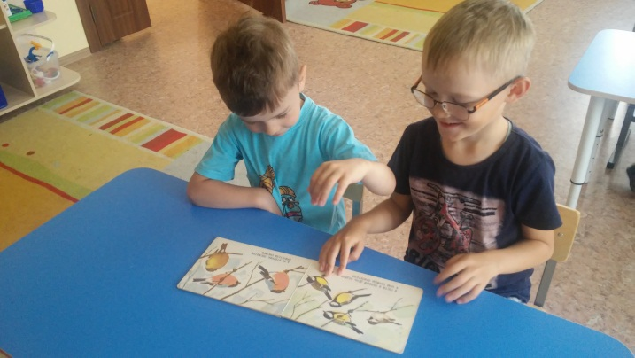 | 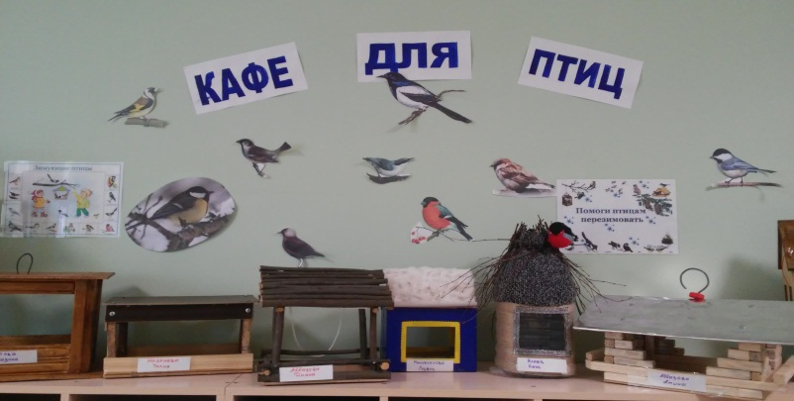
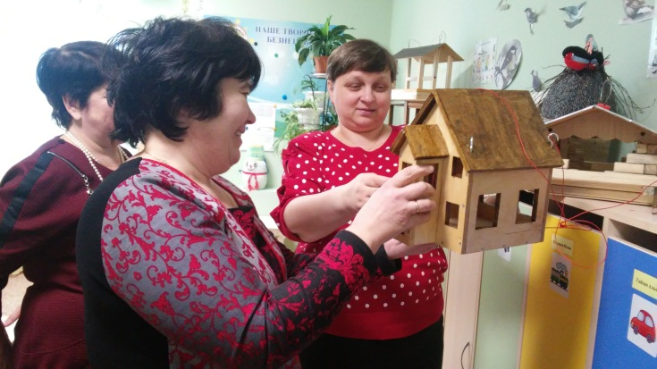 |  | 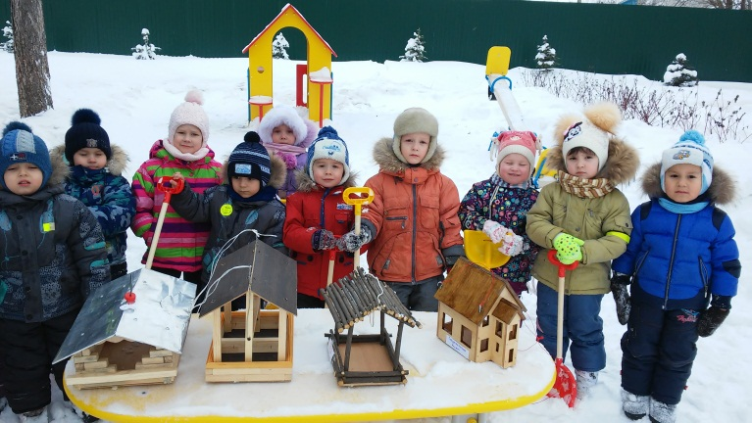
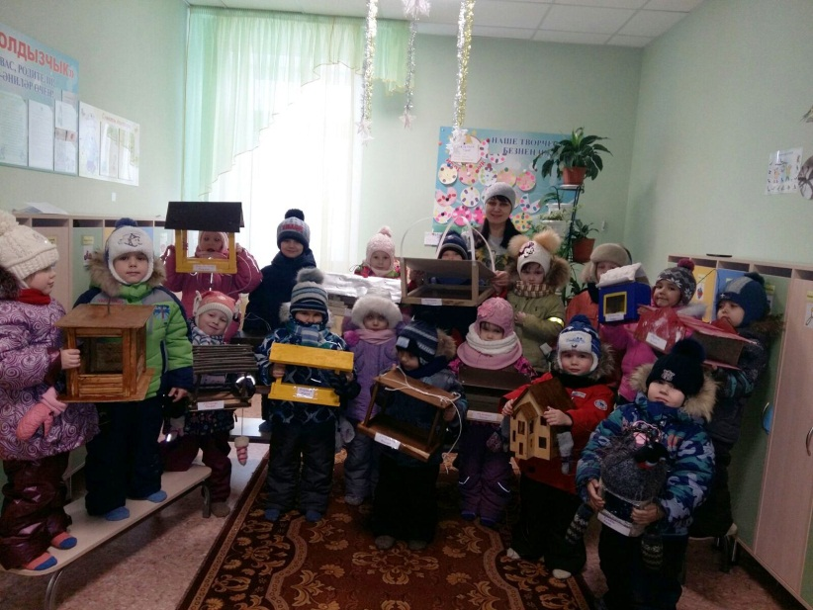 |  | 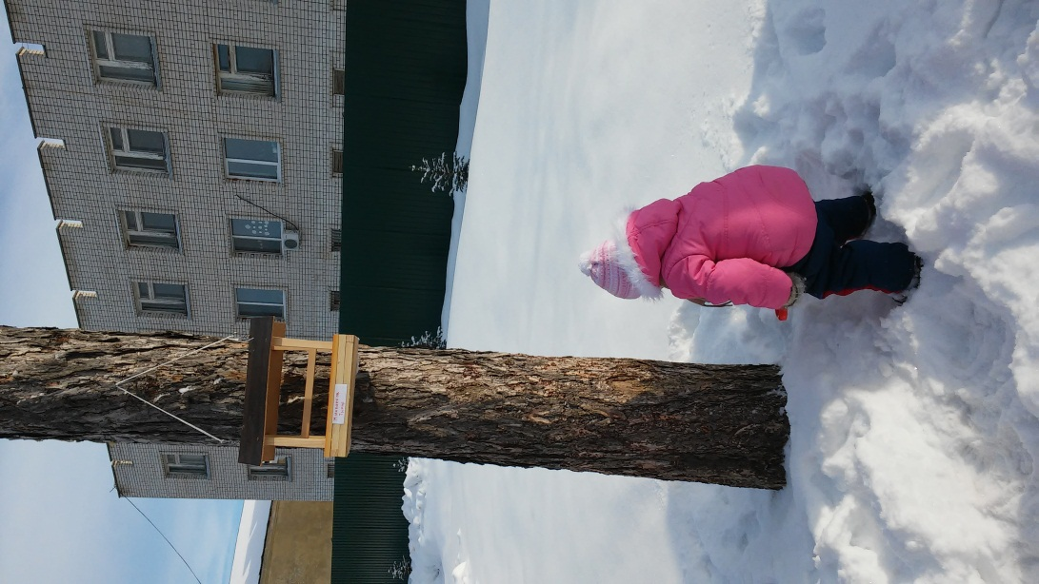

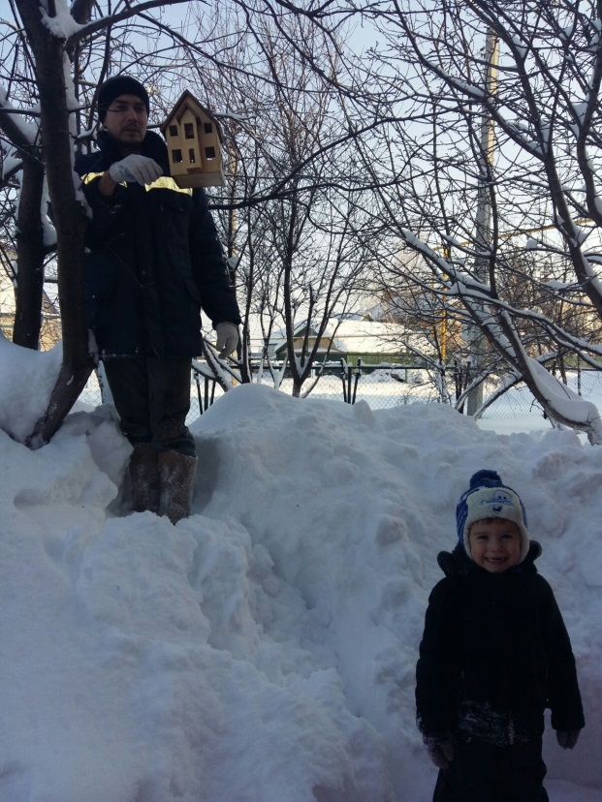 | 